1、求图示电路中的、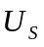及。
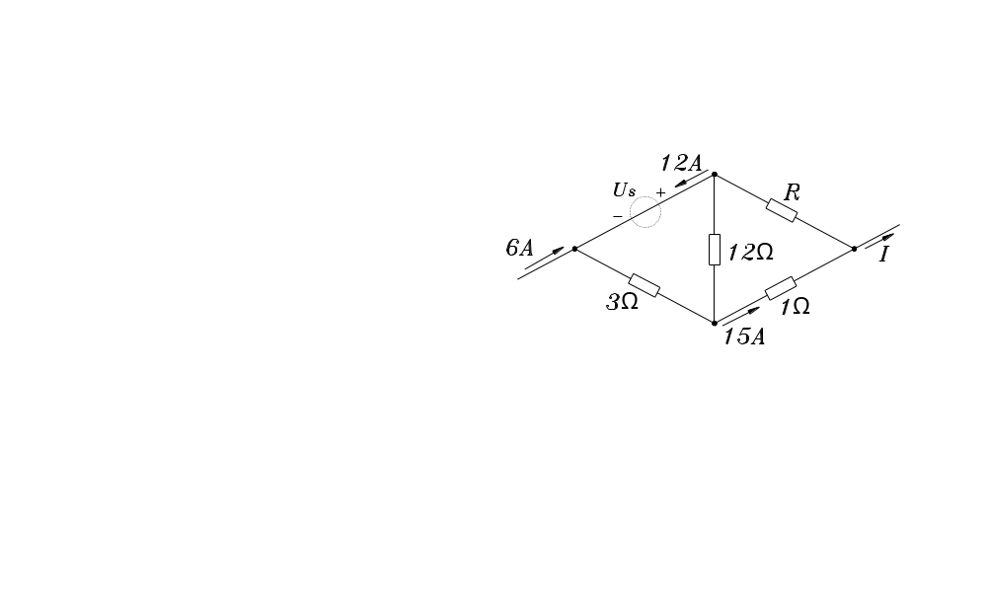

2、计算题图所示电路中各个电源元件的发出功率和电阻元件的吸收功率分别是多少。
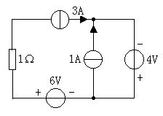
2Ω
-
+
5V
2A

3、试计算电路中的电流

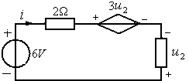
4Ω

4、求图示单口网络的等效电阻Rab。
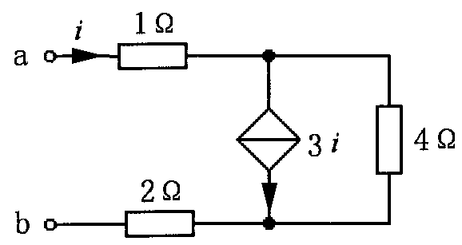

5、图所示电路的等效电阻R_{ab}= 。
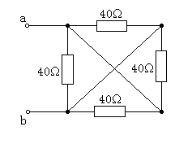

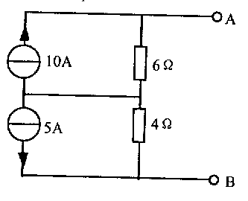
.6、将图示电路等效变换为一个电压源电路。
7、图中电压u为

I₁
2I₁
10A
+
u
-
8Ω
8Ω

8、如图所示，已知U_{S1}=10V，U_{S2}=20V，R1=10Ω，R2=20Ω。
（1）试求图示电路中的电流I、I₁和I₂；。（2）求 U_{S1},U_{S2}的功率，指出是吸收还是发出功率。

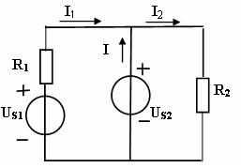

9、列出图示电路的节点电压方程和网孔电流方程，不必解答。
3A
4Ω
10Ω
10Ω
20Ω
136V
＋
＿
＋
＿
80V

10、电路如图所示，要求：（1）试用“叠加定理”求解i，（2）画出各电源单独作用时的分图。

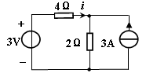

11、求图示电路中负载电阻R_{L}等于多大时获最大功率，求最大功率为多少？

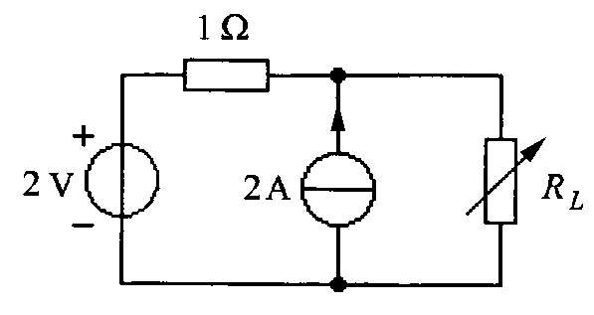

12、题17 图所示电路原已处于稳定状态。已知I_{S} = 10 m A，R₁ = 3000 Ω，R₂ = 6000Ω，R₃ = 2000 Ω，C = 2.5 μF。求：
- 判断该电路是何种类型的响应（零输入，零状态，全响应）？
- 求开关k在t = 0 时闭合后电容电压u_{c}和电流i。
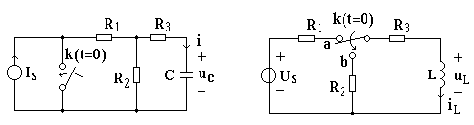
题17图

13、图示电路原处于稳态，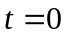时开关由断开突然闭合，用三要素法求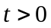时的电压
